معلومات حول (كيب سيف /حافظ على سلامتك)

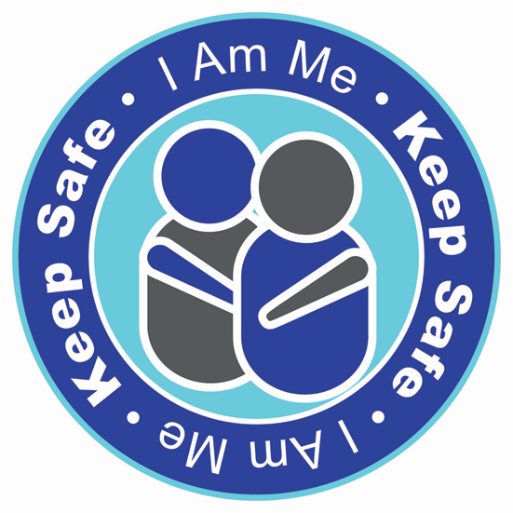

www.iammescotland.co.uk

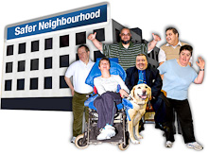 | يهدف (كيب سيف /حافظ على سلامتك)إلى مساعدة المواطنين لكي يشعروا بالأمان في مجتمعهم.  كما يهدف إلى زيادة الوعي بجرائم الكراهية وتشجيع الناس على الإبلاغ عن هذه الحوادث.
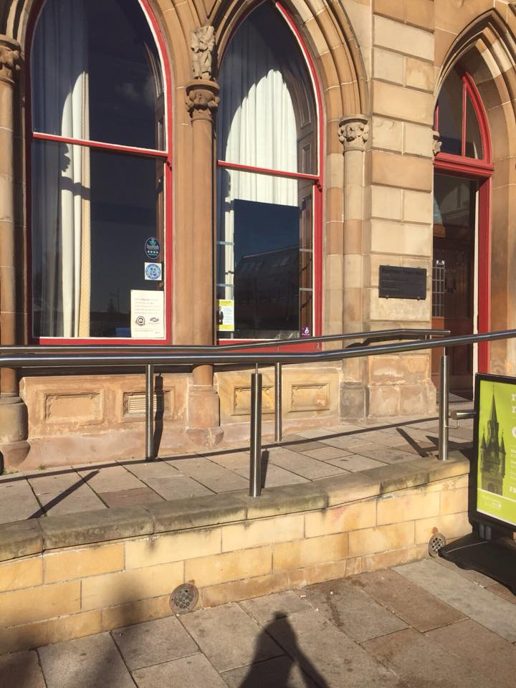 | يعمل (كيب سيف /حافظ على سلامتك)مع  المحلات التجارية  المحلية والمباني العامة لخلق أماكن آمنة للمواطنين للذهاب في ما لو فُقِدوا ، كانوا خائفين ، بحاجة إلى مساعدة أو قد اُرتُكِبت جريمة ضدهم.
 | ستضع المحلات التجارية وغيرها من المباني ملصق (كيب سيف /حافظ على سلامتك)على النوافذ الخاصةبهم حيث يمكن رؤيتها بسهولة.
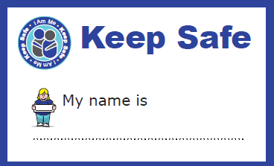 | يمكنك الحصول على بطاقة  (كيب سيف /حافظ على سلامتك)، والتي تحتوي على معلومات عن صحتك، وكيفية التواصل، وتفاصيل الاتصال مع الأشخاص الذين سيدعموك لو احتجت للمساعدة.
 | لو احتجت إلى مساعدة، يمكنك الذهاب إلى أي متجر أو مبنى حيث ترى شعار (كيب سيف /حافظ على سلامتك)سيقدم العاملين لك المساعدة.
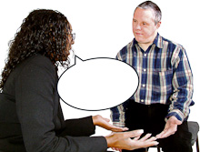 | يمكنهم مساعدتك في الاتصال بالشخص الذي تريد أن يأتي ويقدم لك الدعم .  كما يمكنم أن يعطوك الاتجاهات إلى حيث تريد الذهاب.
 | يمكنهم الاتصال بالشرطة لك إذا كنت في حاجة إليهم.  (101 في الحالات غيرالطارئة)  (999 في الحالات الطارئة)

